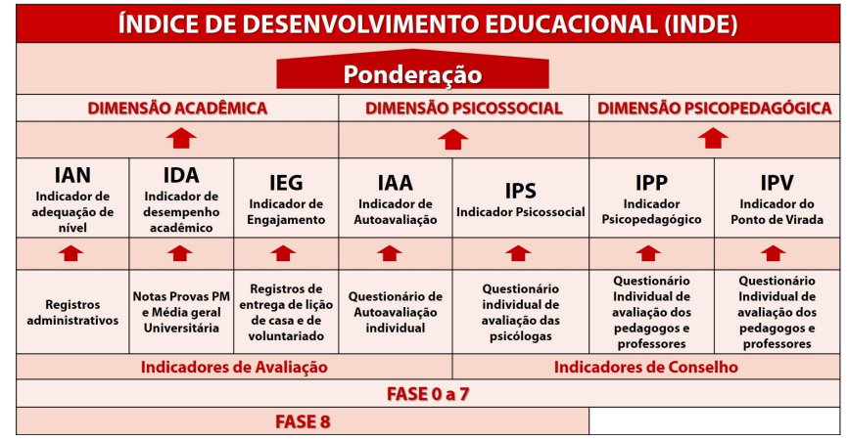

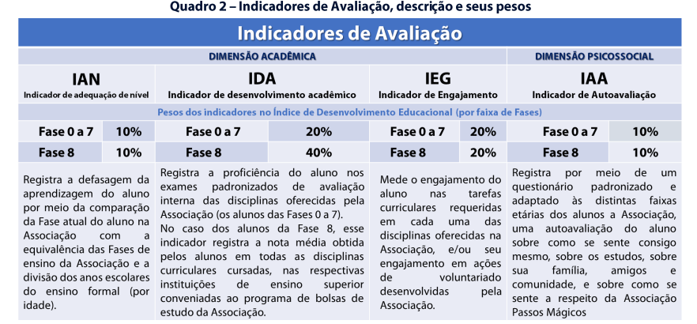

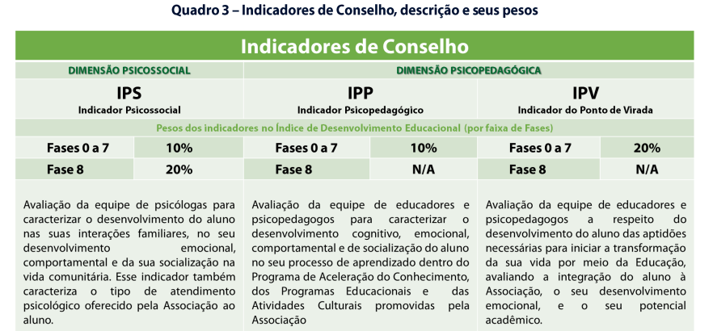
IAN (Indicador de Adequação de Nível)

Fórmula: D = Fase Efetiva - Fase Ideal

Dados necessários:
- Fase atual do estudante na Associação
- Fase ideal conforme a idade

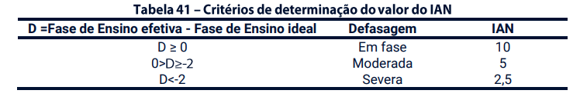

- Fase ideal: 7 ano
- Fase efetiva: 5 ano
- Exemplo:
  - D = 5 - 7 = -2
- Resultado:
  - Moderada = 5 pontos

IDA (Indicador de Desempenho Acadêmico)

Fórmula: IDA = (Nota Matemática + Nota Português + Nota Inglês) / 3

Dados necessários:
- Notas (internas da associação)

IEG (Indicador de Engajamento)

Fórmula: IEG = Soma das pontuações das tarefas realizadas e registradas / Número de tarefas

Exemplos:
- Participação em tarefas de casa; Atividades acadêmicas; Voluntariado;

IAA (Indicador de Autoavaliação)

Fórmula: IAA = Soma das pontuações das respostas do estudante / Número total de perguntas

PS: Perguntas avaliadas de 0 a 10
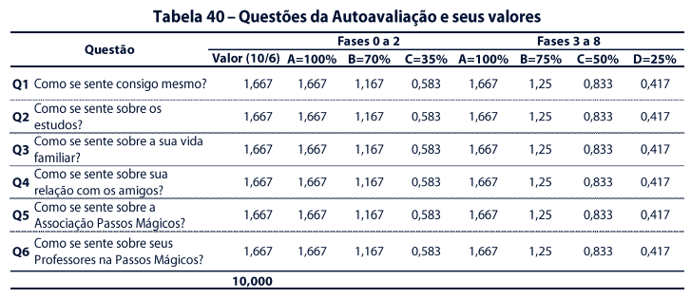
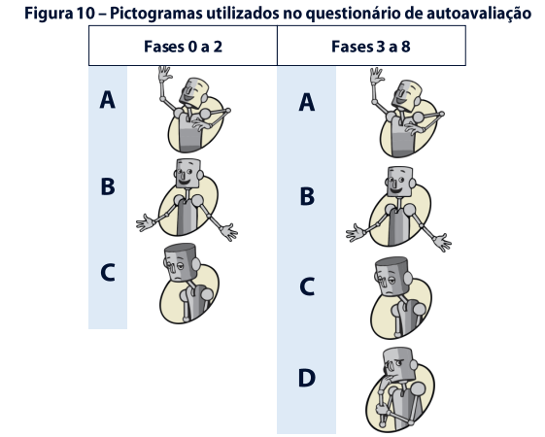

IPS (Indicador Psicossocial)

Fórmula: IPS = Soma das pontuações dos avaliadores / Número de avaliadores

PS: Avaliações feitas por psicólogos (comportamental, emocional, social)

IPP (Indicador Psicopedagógico)

Fórmula: IPP = Soma das avaliações sobre aspectos pedagógicos ​/ Número de avaliações

IPV (Indicador do Ponto de Virada)

Fórmula: IPV = Análises longitudinais de progresso acadêmico, engajamento e desenvolvimento emocional

INDE
